**Nederlandse Antillen**

|  |
| --- |
| Sinds 10 oktober 2010 bestaan de Nederlandse Antillen niet meer. Curaçao en Sint Maarten zijn autonome landen geworden binnen het Koninkrijk der Nederlanden, dat nu met Nederland en Aruba uit vier landen bestaat. Aruba werd op 1 januari 1986 een zelfstandig en autonoom land binnen het Koninkrijk der Nederlanden (status aparte). Sint Maarten bestaat uit een Frans en een Nederlands deel. Deze drie autonome landen worden samen Caribisch Nederland genoemd.  De drie kleinere eilanden Saba, Sint Eustatius en Bonaire zijn een soort overzeese, bijzondere gemeenten van Nederland. |

**(FR) 1**

* Edwards, Henriquez & Co. / Antilliaanse Bank Unie N.V. / Algemene Bank Nederland N.V.

A - A/a **WILLEMSTAD**

I (telnr) (in cirkel: **EDWARDS, HENRIQUEZ & CO. * CURAÇAO, D.W.I \***

**ESTABLISHED 1856** R 0951-0661 x

1 **BANK SHIPPING AND** (over verticale lijn: **COMMISSION**) R 0141-0354 x

B - C/b **CURAÇAO WILLEMSTAD** R 0672 x

1 **ANTILLIAANSE BANK UNIE N.V. serving the entire territory of the**  R 1070-0572 x

**NETHERLANDS ANTILLES wit hits offices in CURAÇAO * ARUBA * \***

**BONAIRE * ST. MAARTEN**

C - C/b **CURAÇAO WILLEMSTAD**

1 **Algemene Bank Nederland N.V. serving the entire territory of the**  R 0573-0186 x

**NETHERLANDS ANTILLES wit hits offices in CURAÇAO * ARUBA * \***

**BONAIRE * ST. MAARTEN**

**(FR) 2**

* N.V. Curaçaosche Petroleum Industrie Maatschappij / Shell

A - A/a **EMMASTAD**

I (telnr) A 0740-0747 x

B - B/b **CURAÇAO WILLEMSTAD**

I (boven schelp: **SHELL CURAÇAO N.V.** A 0361-0763 x

C - B/b **CURAÇAO EMMASTAD**

I **50 YEARS** (op schelp: **SHELL**) **ON CURAÇAO** A 0665-1265 x

II (boven schelp: **SHELL CURAÇAO N.V.** A 1272 c

**(FR) 3**

* Lago Oil & Transport Co. Ltd.

A - A/a **ST. NICOLAS-ARUBA**

I (telnr) **LAGO-OIL AND TRANSPORT=Co. Ltd.** (in ovaal: **Esso**) A 0446 c

* EHC Bank

B - B/b **CURAÇAO WILLEMSTAD**

1 (in rand cirkel rond **EHC’s BANK**: **ESTABLISHED 1856 CURAÇAO N.A.** R 1265-0366 x

**(FR) 4**

* ??

A - B/b **CURAÇAO WILLEMSTAD**

1 (in rechthoek met afgeronde hoeken: (op 5 lijnen: [onleesbaar]) [onleesbaar] **QUALITY and** R 1268 c

**SERVICE**)

**(FR) 5**

* KNSM

A - B/b **CURAÇAO WILLEMSTAD** R 1176-0484 x

1 **KN** (wapenschild met kroon) **SM** R 1069-0272 c

**(FR) 7**

* De Wit Stores N.V.

A - B/b **ARUBA ORANJESTAD** R 0575 x

1 (in rand cirkel rond **dws**: **DE WIT STORES N.V. ARUBA N.A.**) R 1165-0278 x

**(FR) 8**

* Eilandgebied Aruba

A - B/b **ARUBA ORANJESTAD**

1 (in ovaal: **VISIT ARUBA LITTLE DUTCH ISLE CARIBBEAN STYLE** (boom)) R 0366 x

**(FR) 9**

* Eilandgebied Aruba, Burgerlijke Stand

A - B/b **ARUBA ORANJESTAD**

1 (in ovaal: **VISIT ARUBA LITTLE DUTCH ISLE CARIBBEAN STYLE** (boom)) R 0466 x

**(FR) 11**

* Eilandgebied Aruba, Bestuurskantoor

A - B/b **ARUBA ORANJESTAD** R 0476-1185 x

1 (in ovaal: **VISIT ARUBA LITTLE DUTCH ISLE CARIBBEAN STYLE** (boom)) R 0769 x

2 (in eilandvorm: **Yuda tene Aruba limpi!**) R 0967-0486 x

**(FR) 12**

* Aruba Bank Ltd.

A - B/b **ARUBA ORANJESTAD**

1 (in rechthoek: **ARUBA BANK LTD** (gebouw) **ALL BANKING BUSINESS**) R 1167-0975 x

**(FR) 14**

* Antilliaanse Bank Unie N.V.

A - B/b **ARUBA ORANJESTAD**

1 **ANTILLIAANSE BANK UNIE N.V. serving the entire territory of the**  R 0371-0474 c

**NETHERLANDS ANTILLES wit hits offices in CURAÇAO * ARUBA * \***

**BONAIRE * ST. MAARTEN**

**(FR) 15**

* D, Ship Sale & Purchase Brokers

A - C/b **CURAÇAO WILLEMSTAD**

1 **SHIPOWNERS SHIPBROKERS CHARTERING** (op vlag: **D**) **SHIP - AND** R 0178 x

**FORWARDING AGENTS SHIP SALE & PURCHASE BROKERS CABLE**

**ENERGETIC P.O. BOX 240 TELEX: 1117 & 3306 PHONE 37222**

**(FR) 17**

* S.E.L. Maduro & Sons

A - C/b **ARUBA ORANJESTAD**

1 (in rechthoek: **S.E.L. Maduro & Sons (Arubaline)** (in rechthoek: eiland, R 0676-0279 x

schip en vliegtuig) **Shipping – Travel**)

**(FR) 18**

* Mees

A - C/b **CURAÇAO WILLEMSTAD**

1 (in ovaal over driehoeken: **mees**) R 0185-0189 c

**(FR) 21**

* ??

A - C/b **ST. MAARTEN PHILIPSBURG**

1 (in rechthoek: **THE BEACH ISLAND OF THE CARIBBEAN** (lijn) (huis met R 0274-1082 x

vlag en luchtzak))

**(FR) 23**

* N.V. Curaçaose Dok Maatschappij

A - C/b **CURACAO WILLEMSTAD**

1 (onder schip in droogdok: **CDM**) (in rand droogdok: **N.V. CURAÇAOSE DOK** A 0871-1278 x

**MAATSCHAPPIJ**)

**(FR) 24**

* Algemeen Pensioenfonds van de Nederlandse Antillen

A - C/b **CURAÇAO WILLEMSTAD**

1 (in rand cirkel rond wapen: **Algemeen Pensioenfonds van de Nederlandse Antillen**) R 0772-1183 x

**(FR) 28**

* Barclays

A - C/b **ARUBA ORANJESTAD**

1 (op rood vlak: vogel) (op rood vlak: **BARCLAYS Antillano**) R 0284 c

**(FR) 29**

* The Windward Islands Bank Ltd.

A - C/b **PHILIPSBURG ST. MAARTEN**

1 **ESTABLISHED 1960** (uitgespaard in rood vlak: **WIB**) **PHILIPSBURG**  R 0475-0875 x

**SINT-MAARTEN**

**(FR) 30**

* Bank of America

A - C/b **CURAÇAO WILLEMSTAD**

1 **BANK OF AMERICA** (op wereldbol: **WORLDWIDE SERVICE**) R 0278 x

**(FR) 31**

* N.V. Curaçaose Administratie en Beheer Maatschappij (CURAB) / Nederlandsche Handel-

Maatschappij Trustkantoor Curaçao N.V.

A - C/b **CURAÇAO WILLEMSTAD** R 0178 x

1 (tussen drie horizontale lijnen: **TRUSTMAATSCHAPPIJ VAN DE ALGEMENE** R 0572-0575 x

**BANK NEDERLAND NV**

**(FR) 33**

* E. Moenno Brandao & Sons Inc.

A - C/b **CURAÇAO WILLEMSTAD**

1 (rond lauwerkrans (in krans: **1923 50 1873**) **E. MOENNO BRANDAO & SONS,** R 0973 c

**INC. * OUR GOLDEN ANNIVERSARY**

**(FR) 34**

* PBC Machines & Services N.V.

A - C/b **CURAÇAO WILLEMSTAD**

1 **PBC MACHINES & SERVICES INC. ANTILLES No. 1 EQUIPMENT DEALER** R 0771 c

(gestileerde vogel op horizontale lijn)

**(FR) 35**

* Boekhandel Salas

A - C/b **CURAÇAO WILLEMSTAD** R 0674-1176 x

**(FR) 37**

* Banco Popular Antilliano

A - C/b **ST. MAARTEN PHILIPSBURG**

1 (in rand wapen: **BANCO POPULAR ANTILLIANO**) (in het wapen tussen zes R 0572-0175 x

sterren: **BPA**)

**(FR) 38**

* Banco Popular Antilliano / Barclays

A - B/b **CURAÇAO WILLEMSTAD**

1 (in rand wapen: **BANCO POPULAR ANTILLIANO**) (in het wapen tussen zes R 1274-0975 x

sterren: **BPA**)

2 (in vierkant: vogel) (in rechthoek: **BARCLAYS**) R 0386 c

**(FR) 39**

* Kroonvlag Aruba N.V.

A - C/b **ARUBA ORANJESTAD**

1 **KROOVLAG (ARBUA) N.V. SHIP AGENTS & STEVEDORES P.O.B. 377** R 0481-0384 c

**(FR) 41**

* Maduro & Curiel’s Bank N.V.

A - C/b **CURAÇAO WILLEMSTAD** R 0981-0195 x

**(FR) 42**

* N.V. Elektriciteit-Maatschappij Aruba

A - C/b **ARUBA ORANJESTAD**

1 (in driehoek: **ELMAR**) **N.V. Elmar P.O. Box 202 Oranjestad** R 0380-0980 x

**(FR) 43**

* Aruba Bank Ltd.

A - C/b **ARUBA ORANJESTAD**

1 (in rechthoek: **ARUBA BANK LTD** (gebouw) **ALL BANKING BUSINESS**) R 0186-0386 c

**(HR) 1**

* De Nederlanden van 1845

A - A/a **CURAÇAO WILLEMSTAD**

1 **INSURANCE** (in cirkel met dubbele rand: **1845**) **WORLDWIDE** R 0850-0480 x

**(HR) 2**

* S.E.L. Maduro & Sons Inc.

A - A/a **CURAÇAO WILLEMSTAD**

1 (in cirkel in rand rond **ESTABLISHED 1837**: **S.E.L. MADURO & SONS INC.** R 0256-0573 x

**CURAÇAO N.W.I.**

**(HR) 3**

* Curaçaosche Handel Mij. N.V. / Curaçao Trading Company (N.A.) N.V.

A - A/a **CURAÇAO WILLEMSTAD**

1 (in rand cirkel rond **CTC**: **CURACAOSCHE HANDEL MIJ. N.V.**) R 0251-1256 x

2 (in cirkel: **CTC TRAVEL BUREAU**) R 0561-0166 x

3 (rond ketting van drie schakels: **CURAÇAO TRADING CO. (N.A.) N.V.** R 0177-1177 x

**(HR) 5**

* Lago Oil & Transport Co. Ltd.

A - A/a **ARUBA St. NICOLAAS**

1 **LAGO OIL AND TRANSPORT Co. LTD.** (in ovaal: **Esso**) R 0451-0252 x

**(HR) 6**

* Maduro & Curiel’s Bank N.V.

A - A/a **CURAÇAO WILLEMSTAD** R 0751-0470 x

1 (in rechthoek: **50 YEARS**) R 1067 c

**(HR) 7**

* N.V. Nederlandse Tank- en Paketvaart Maatschappij

A - A/a **CURAÇAO EMMASTAD**

1 (op bovenkant benzinepomp: **SHELL MET ICA**) **WAT EEN VERSCHIL!** R 0356-0960 x

2 **SHELL** (uitgespaard in rood vlak: **X-100**) **MOTOR OLIE VOOR UW AUTO** R 1251 x

**(HR) 8**

* Joh Henderson Co. Ltd.

A - A/a **CURAÇAO EMMASTAD**

1 (in rechthoek rond **JHC**: **JOHN HENDERSON (CURAÇAO) Co. LTD.** R 0157-1069 x

**CURACAO N.A.**)

* Maduro & Curiel’s Bank N.V.

B - A/a **CURAÇAO WILLEMSTAD** R 0264 c

**(HR) 9**

* Spritzer & Fuhrman

A - A/a **CURAÇAO WILLEMSTAD** R 0370-1271 c

**(HR) 10**

* A.A.G. Smeets, notaris

A - A/a **CURAÇAO WILLEMSTAD** R 0580 c

1 **A.A.G. SMEETS Civil-Law Notary** R 0760 x

**(HR) 11**

* Hollandsche Bank-Unie N.V. / Antilliaanse Bank Unie N.V. / Algemene Bank Nederland N.V.

A - A/a **CURAÇAO WILLEMSTAD** R 1271-0175 x

1 **HBU P.O. BOX No. 144 WILLEMSTAD** R 0860-0661 x

**(HR) 12**

* Delvalle Hermanos & CIA. INC.

A - A/a **CURAÇAO WILLEMSTAD**

1 (horizontale lijn) **DELVALLE HERMANOS & CIA. INC.** (wereldbol) R 0272-0675 c

**Established 1896**

**(HR) 14**

* Algemene Bank Nederland N.V.

A - A/a **ARUBA ORANJESTAD** R 0774-0377 x

**(HR) 16**

* Handelmij. Kusters Curaçao N.V. / Caraïbische Lucht Transport Maatschappij NV (C.L.T.M.)

A - A/a **CURAÇAO WILLEMSTAD** R 0766-0477 x

**(HR) 17**

* Maduro & Curiel’s Bank N.V.

A - A/a **CURAÇAO WILLEMSTAD** R 0769-0978 x

**(HR) 18**

* Caribbean Mercantile Bank N.V.

A - A/a **ORANJESTAD ARUBA**

1 (in rand cirkel rond wapen: **CARIBBEAN MERCANTILE BANK N.V.** R 0475-0483 x

**ARUBA N.A.**)

**(HR) 19**

* ??

A - **CURAÇAO WILLEMSTAD** R 0274-0676 x

**(HR) 22**

* P.O. Box 709

A - A/a **ORANJESTAD ARUBA** R 1272-0283 x

**H001**

* Curaçao Golf & Squash Club

A - B/a **CURACAO** A 1185 x

**P.B. 0001**

* ??

A - A/a **SAN NICOLAS ARUBA** A 0563-0878 c

**P.B. 002**

* Maduro & Curiel’s Bank N.V.

A - A/b **CURACAO WILLEMSTAD** A 0586 c

**P.B. 004**

* Antem

A - B/b **CURACAO WILLEMSTAD** A 0676-0278 x

**P.B. 007**

* Ennia Caribe NV Verzekeringen

A - B/b **CURACAO WILLEMSTAD** A 1174-0594 x

**P.B. 009**

* ??

A - B/b **ST. MAARTEN PHILIPSBURG** A 0673 c

**P.B. 010**

* ??

A - B/b **CURACAO WILLEMSTAD** A 1077 c

**P.B. 013**

* Latra Inc.

A - B/b **CURACAO WILLEMSTAD**

1 **LATRA INC.** (6 horizontale lijnen) **IMPORTERS WHOLESALERS** A 1176 x

**COMMISSION AGENTS**

**P.B. 014**

* S.E.L. Maduro & Sons Inc.

A - A/b **CURACAO WILLEMSTAD** A 0576 c

1. (in rand cirkel rond **1837 140 1977**: **S.E.L. MADORU & SONS INC. JANUARY 24** A 1277 c

**ANNIVERSARY CURACAO, N.A.**

2 (in rand cirkel rond **ESTABLISHED 1837**: **S.E.L. MADORU & SONS INC.** A 0177-1283 x

**CURAÇAO, N.A.**)

**P.B. 015**

* Klynveld, Krayenhof & Co.

A - B/b **CURACAO WILLEMSTAD** A 1173-0683 x

**P.B. 016**

* ??

A - B/b **CURACAO WILLEMSTAD** A 0975-1084 x

**P.B. 019**

* Central Bank, Bank van de Nederlandse Antillen

A - B/b **CURACAO WILLEMSTAD**

1 (in rand cirkel rond **CENTRAL BANK ESTABLISHED 1828: BANK VAN DE** A 0475-0685 x

**NEDERLANDSE ANTILLEN**)

**P.B. 020**

* Spritzer+Fuhrmann N.V.

A - B/b **CURACAO WILLEMSTAD** A 0980-0585 c

**P.B. 021**

* NMB Bank

A - B/b **CURACAO WILLEMSTAD** A 1178 x

1 (in rechthoek: **NMB BANK P.O. BOX 3895 CURACAO N.A.**) A 0786 c

**P.B. 022**

* ??

A - B/b **CURACAO WILLEMSTAD** A 0378 x

**P.B. 024**

* Firgos International

A - B/b **CURACAO WILLEMSTAD**

1 (uitgespaard in rood vierkant: (bloem over driehoek) **FIRGOS**) A 0875 x

**P.B. 025**

* Maduro & Curiel’s Bank N.V.

A - A/b **CURACAO WILLEMSTAD** A 1274-0575 x

**P.B. 028**

* Curaçao International Trust Company N.V.

A - A/b **CURACAO WILLEMSTAD**

1 (logo: **CITC**) **CURACAO INTERNATIONAL TRUST COMPANY N.V.** A 1277-0480 x

**P.B. 030**

* ??

A - A/b **ARUBA SAN NICOLAS** A 1075 c

**P.B. 034**

* ??

A - B/b **CURACAO WILLEMSTAD** A 0190 c

**P.B. 035**

* ??

A - B/b **CURACAO WILLEMSTAD** A 1076 c

**P.B. 039**

* Maduro & Curiel’s Bank N.V.

A - A/b **CURACAO WILLEMSTAD** A 0577-1282 x

**P.B. 041**

* Latra Inc.

A - B/b **CURACAO WILLEMSTAD**

1 **LATRA INC.** (6 horizontale lijnen) **IMPORTERS WHOLESALERS** A 0184 c

**COMMISSION AGENTS**

**P.B. 044**

* ??

A - B/b **CURACAO WILLEMSTAD** A 0578 x

**P.B. 046**

* Eilandgebied Bovenwindse Eilanden, Bestuurscollege Sint Maarten

A - B/b **ST. MAARTEN PHILIPSBURG** A 0578 x

B - B/b **BONAIRE KRALENDIJK** A 0693 c

**P.B. 048**

* ??

A - A/b **CURACAO WILLEMSTAD** A 0391 c

**P.B. 049**

* AMRO Trust Corporation N.V.

A - A/b **CURACAO WILLEMSTAD** A 0182-1093 x

**P.B. 50**

* Nederlandsche Handel- Maatschappij Trustkantoor Curaçao N.V. / ABN Trustcompany N.V. / Algemeen Rentefonds Antillen ALRENTA / N.V. Fides

A - A/b **CURACAO WILLEMSTAD** A 0578-0884 x

**P.B. 051**

* ??

A - B/b **CURACAO WILLEMSTAD** A 1286 c

**P.B. 052**

* Antema

A - B/b **CURACAO WILLEMSTAD** A 0379-0781 x

**P.B. 053**

* N.V. G.E.B.E.

A - B/b **CURACAO WILLEMSTAD** A 0579-0679 x

B - B/b **SINT MAARTEN PHILIPSBURG** A 0879-0980 x

**P.B. 054**

* St. Elisabeth’s Hospitaal

A - B/b **CURACAO WILLEMSTAD** A 0792-0596 x

**P.B. 055**

* Amerikaans Consulaat

A - B/b **CURACAO WILLEMSTAD**

1 (in rechthoek: **AMERICAN CONSULATE GENERAL P.O. Box 158** A 0688 c

**Willemstad, Curaçao NETHERLANDS ANTILLES**

**P.B. 056**

* ??

A - B/b **CURACAO WILLEMSTAD** A 1279 x

**P.B. 61**

* Van Dorp – Eddine N.V.

A - B/b **CURACAO WILLEMSTAD** A 0181-0186 x

1 (in rechthoek met afgeronde hoeken: **van dorp ~ eddine n.v.**) **net even …. iets beter** A 1181-1089 x

2 **“Season’s Greetings”** A 1284 c

**P.B. 63**

* Fatum, De Nederlanden van 1845, Nationale-Nederlanden

A - A/b **CURACAO WILLEMSTAD** A 0688-1290 c

1 (in rechthoek: **FATUM Sigur, pa un y tur!** (logo Nationale-Nederlanden)) A 0883-0890 x

2 (over logo **N**: **FATUM 80**) **Nationale Nederlanden** A 0284 c

**P.B. 64**

* ??

A - B/b **CURACAO WILLEMSTAD** A 0282 c

**P.B. 070**

* Philipsburg Utilities Co. N.V.

A - B/b **ST. MAARTEN PHILIPSBURG** A 0886 c

1 **NCW PHILIPSBURG UTULITIES CO. N.V. P.O. BOX 18** A 0584-0784 c

**P.B. 079**

* ??

A - A/b **ARUBA ORANJESTAD** A 0785 c

**P.B. 82**

* Maduro & Curiel’s Bank N.V.

A - A/b **CURACAO WILLEMSTAD** A 0183-0188 c

**P.B. 85**

* ??

A - A/b **CURACAO WILLEMSTAD** A 1085-0186 c

**P.B. 086**

* ??

A - A/b **CURACAO EMMASTAD**

1 (logo in de vorm van een pijl in een ovaal) A 0991-0894 c

**P.B. 088**

* Rabobank Curaçao N.V.

A - B/b **CURACAO WILLEMSTAD** A 0799 c

**P.B. 095**

* Philipsburg Utilities Co. N.V.

A - A/b **ST. MAARTEN PHILIPSBURG**

1 **NCW PHILIPSBURG UTULITIES CO. N.V. P.O. BOX 18** A 1184 c

**P.B. 96**

* ??

A - A/b **CURACAO WILLEMSTAD** A 1191-0194 c

**P.B. 098**

* ??

A - A/b **ARUBA ORANJESTAD** A 0585 c

**P.B. 100**

* Foodcenter

A - B/b **ST. MAARTEN PHILIPSBURG** A 0385 c

1 (in rechthoek: (over cirkel: **FOOD CENTER**) **THE FRIENDLY GROCER**) A 1085-0890 c

**P.B. 104**

* ??

A - A/b **CURACAO WILLEMSTAD** A 0890-1191 c

**P.B. 108**

* La Romana

A - B/b **ST. MAARTEN PHILIPSBURG** A 0487-0294 c

**P.B. 109**

* ??

A - B/b **CURACAO** A 0186 c

**P.B. 110**

* Rollins Hudig Hall

A - B/b **CURACAO** A 1185-0996 c

1 (in rand cirkel rond zeilschip: **HUDIG-LANGEVELDT ANTILLEN**) A 1292-0393 c

**P.B. 113**

* Bank van de Nederlandse Antillen (Centrale Bank)

A - B/b **CURACAO**

1 (in rand cirkel rond **CENTRAL BANK ESTABLISHED 1828**: **BANK VAN** A 0187-0991 c

**DE NEDERLANDSE ANTILLEN**)

**P.B. 118**

* ??

A - B/b **CURACAO** A 0393 c

**P.B. 120**

* ??

A - A/b **CURACAO** A 1286 c

**P.B. 122**

* S.E.L. Maduro & Sons Inc.

A - A/b **CURACAO**

1 (in rechthoek: **1837 – 150 – 1987** (**m** in ovaa;) **S.E.L. MADURO & SONS**  A 0793-0494 c

**(CURACAO) INC. 150 years of worldwide service**)

**P.B. 138**

* ??

A - A/b **CURACAO** A 0792 c

**P.B. 156**

* Citco Insurance Services N.V.

A - A/b **CURACAO WILLEMSTAD** A 0894-0497 c

1 **AIR MAIL** A 0195 c

**P.B. 163**

* La Romana

A - B/b **ST. MAARTEN PHILIPSBURG** A 1193 c

**P.B. 181**

* ??

A - B/b **CURACAO N.A. WILLEMSTAD** A 1294 c

**P.B. 182**

* ING Bank

A - B/b **CURACAO N.A. WILLEMSTAD** A 0396 c

1 (in rechthoek: **ING BANK P.O. BOX 3895 CURACAO N.A.**) A 1193-0594 c

**PB 1004**

* ??

A - B/b **ST. MAARTEN PHILIPSBURG** A 0598 c

**PB 1008**

* ??

A - B/b **CURACAO N.A. WILLEMSTAD** A 0896 c

**PB 1017**

* ??

A - B/b **CURACAO N.A. WILLEMSTAD** A 0397-0497 c

**PB 1018**

* ??

A - B/b **CURACAO N.A. WILLEMSTAD**

1 (in rechthoek over horizontale lijnen: **PORT BETAALD**) A 0797 c

**PB 1205**

* Seguros Brouwer N.V.

A - B/b **CURAÇAO N.A. WILLEMSTAD** A 1208-0909 c

**PB 1219**

* Intertrust

A - B/b **CURAÇAO N.A. WILLEMSTAD** A 0610 x

**PB 1236**

* ??

A - B/b **CURAÇAO N.A. WILLEMSTAD** A 0314 c

**PB 1266**

* Orangefield Group

A - B/b **CURAÇAO N.A. WILLEMSTAD** A 0312 x

**P.S. 0001**

* Comaco

A - A/a **WILLEMSTAD CURACAO**

1 (wereldbol en brieven) **POSTALIA FRANKEERMACHINES ANTRACO N.V.** A 0171-0981 x

**P.S. 0002**

* Eilandgebied Curaçao, Dienst Landbouw, Veeteelt en Visserij

A - A/a **WILLEMSTAD CURACAO**

1 (over eiland: **Tene CORSOW limpi**) (wapenschild) A 0877-0582 x

**P.S. 0003**

* Girodienst Curaçao

A - A/a **WILLEMSTAD CURACAO**

1 (over eiland: **Tene CORSOW limpi**) (wapenschild) A 0587 c

**P.S. 0004**

* Eilandgebied Curaçao, Ontvanger

A - A/a **WILLEMSTAD CURACAO**

1 (over eiland: **Tene CORSOW limpi**) (wapenschild) A 0274 x

**P.S. 005**

* Uitgeverij Amigoe N.V.

A - A/a **WILLEMSTAD CURACAO** A 0477 c

**P.S. 0008**

* Drukkerij de Curaçaosche Courant N.V.

A - A/a **WILLEMSTAD CURACAO**

1 (in rechthoek: (rond wapenschild met zeilschip: **OPGERICHT 1812 DRUKKERIJ** A 1172 c

**DE CURACAOSCHE COURANT N.V.**) **Uw drukker!**)

**P.S. 0009**

* Van Dien+Co Accountants

A - A/a **WILLEMSTAD CURACAO** A 1277-0579 x

**P.S. 0012**

* Samsom Aruba N.V.

A - A/a **ORANJESTAD ARUBA**

1 (wereldbol en brieven) **FOR POSTALIA POSTAGE METERS call ANTRACO.** A 0779 x

**P.S. 0014**

* Curaçao Port Services Inc.

A - A/a **WILLEMSTAD CURACAO** A 1180 c

**P.S. 0015**

* ??

A - A/a **WILLEMSTAD CURACAO**

1 (vliegtuig) **warnel…rted wings** A 0872-1077 x

**P.S. 0017**

* F. Vreugdenhil & Zonen N.V.

A - A/a **WILLEMSTAD CURACAO** A 1274-1276 x

**P.S. 0020**

* Assurantiekantoor J.P. v.d. Lubbe N.V.

A - A/a **WILLEMSTAD CURACAO**

1 **N.V. ASSURANTIEKANTOOR** (logo) **J.P. v.d. LUBBE VOOR AL UW** A0276-1292 x

**VERZEKERIGEN**

**P.S. 0021**

* N.V. Curaçaose Drukkerij en Uitgevers Mij

A - A/a **WILLEMSTAD CURACAO**

1 **De Beurs Uw krant!** A 0276 c

**P.S. 0025**

* Amigoe

A - A/a **WILLEMSTAD CURACAO**

1 **Amigoe your professional newspaper Curaçao** A 1182 c

**P.S. 0030**

* Stichting Ziekenverpleging Aruba, Dr. Horacio E/ Oduber Hospitaal

A - A/a **ORANJESTAD ARUBA** A 1077-1078 x

**P.S. 0031**

* Eman Trading Company Ltd.

A - A/a **ORANJESTAD ARUBA**

1 **EMAN TRADING COMPANY LTD. STEAMSHIPS AND AIRLINES** A 1272 c

**REPRESENTATIVES PHONE 15 53 – 50 54**

**P.S. 0033**

* Amigoe

A - A/a **ORANJESTAD ARUBA**

1 **AMIGOE OOK VOOR U !!** A 1277 c

**P.S. 0034**

* Hotel and Casino Aruba Caribbean

A - A/a **ARUBA CARIBBEAN HOTEL CASINO** (in logo: **HOTEL AND CASINO** A 0375 x

**Aruba CARIBBEAN**) **Home of ……….** [onleesbaar]

**P.S. 0036**

* Advocatenkantoor Van de Voort Houtman & Van Wageningen

A - A/a **ORANJESTAD ARUBA**

1 **ADVOCATENKANTOOR VAN DE VOORT HOUTMAN & VAN WAGENINGEN** A 0373 c

**POSTBUS 326 . ORANJESTAD . AARUBA**

**P.S. 0042**

* WAD

A - A/a **ORANJESTAD ARUBA**

1 **wad printers >>> accurate work in record time <<<** A 0279 c

**P.S. 0051**

* Beach Hotels

A - A/a **ORANJESTAD ARUBA**

1 (over zon: **Tamarijn**) **en** (boom) **Divi Divi beach hotels aruba** A 0378-0783 c

**P.S. 0056**

* N.V. Curaçaose Dok Maatschappij

A - A/a **WILLEMSTAD CURACAO**

1 (onder schip in droogdok: **CDM**) (in rand droogdok: **N.V. CURAÇAOSE DOK** A 1181-0284 x

**MAATSCHAPPIJ**)

**P.S. 0057**

* Universidat Nashonal di Antia

A - A/a **WILLEMSTAD CURACAO** A 0284-0389 c

**P.S. -65**

* Bevolkingsregistratie en Verkiezingen Buro

A - A/a **WILLEMSTAD CURACAO**

1 (over eiland: **Tene CORSOW limpi**) (wapenschild) A 1284-0785 x

**P.S. 0067**

* Dienst Onderwijs / Eilandgebied Curaçao

A - A/a **WILLEMSTAD CURACAO**

1 (over eiland: **Tene CORSOW limpi**) (wapenschild) A 1187-1197 x

**Aruba**

**FT 01**

* De Wit Stores N.V.

A - A/a **ARUBA ORANJESTAD**

1 (in rand cirkel rond **dws**: **DE WIT STORES N.V. ARUBA N.A.**) R 1188 c

**FT 05**

* ??

A - A/a **ARUBA ORANJESTAD** R 0487-0388 c

**FT 11**

* ??

A - A/a **ARUBA ORANJESTAD** R 0288 c

1 **ARUBA BANK LTD** (in rechthoek: bankgebouw) **ALL BANKING BUSINESS** R 0977-1088 c

**P.B. 001**

* Lago Annuity Foundation

A - A/a **ORANJESTAD ARUBA** A 0287 c

**P.B. 003**

* S.E.L. Maduro & Sons Inc.

A - A/a **ORANJESTAD ARUBA**

1 (in rechthoek (boven lijn: **S.E.L. Maduro & Sons (Aruba) Inc.**) **m** in A 0589-01191 c

ovaal over eiland)

**P.B. 010**

* Dr. Horacio E. Oduber Hospitaal

A - A/a **ARUBA ORANJESTAD** A 0986-1296 c

**P.B. 014**

* ABN-AMRO Bank

A - A/a **ARUBA ORANJESTAD** A 0490-0594 c

**P.B. 015**

* ??

A - A/a **ARUBA** A 1087 c

**P.B. 021**

* ??

A - A/a **ARUBA ORANJESTAD** A 0488-0988 c

**P.B. 023**

* ??

A - A/a **ARUBA ORANJESTAD** A 1201 c

**PB 2001**

* ??

A - B/a **ARUBA** A 0902 c

**(PR) ---**

* ??

A - A/a **ORANJESTAD ARUBA** A 1188 c

**RA 01**

* Burgerlijke Stand Bevolkingsregister Verkiezingen Aruba / De gouverneur van Aruba

A - A/a **ARUBA ORANJESTAD** A 0990-0495 x

1 (in rechthoek over eiland: **ARUBA ONE HAPPY ISLAND**) A 1189 c

**RA 02**

* Aruba Bank Ltd.

A - A/a **ARUBA ORANJESTAD**

1 (op vierkant kwartje: **ARUBA BANK LTD ARUBA**) A 0292-0393 c

**RA 04**

* Bank

A - A/a **ARUBA ORANJESTAD**

1 (in rechthoek: **The Island’s Banking Leader**) A 0191-0891 c

**RA 09**

* Fonds ziektekosten overheidsgepensioneerden / APFA, Stichting Algemeen Pensioenfonds Aruba

A - A/a **ARUBA ORANJESTAD** A 0292-0114 x

**RA 12**

* Banco di Caribe N.V.

A - A/a **ARUBA ORANJESTAD**

1 **E UNICO BANCO** A 1092 c

**RA 14**

* Aruba Trustkantoor N.V.

A - A/a **ARUBA ORANJESTAD** A 1195 x

**RA 25**

* Burgerlijke Stand Bevolkingsregister Verkiezingen Aruba A - A/a **ORANJESTAD ARUBA** A 0391-0595 c

1 (in rechthoek over eiland: **Yuda tene Aruba limpi!**) A 0394 c

**RA 45**

* Burgerlijke Stand Bevolkingsregister Verkiezingen Aruba / Bestuurskantoor B.I.D. A - A/a **ORANJESTAD ARUBA** A 0407-0213 c

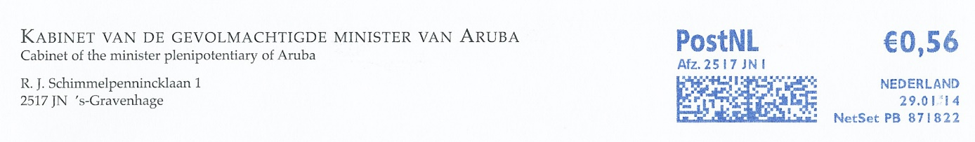

PB 871822: Kabinet van de Gevolmachtigde Minister van Aruba te ’s-Gravenhage

**Curaçao**

**NP 400020**

* ??

A - NetSet-A **Willemstad CURACAO**

1 **INTERN. LETTE 21021 491F** A 0414 c

**PB 0103295**

* ??

A - NetSet-A **WILLEMSTAD CURACAO** R 0113 c

**PB 0046129**

* ??

A - NetSet-A **WILLEMSTAD CURACAO** R 0214 c

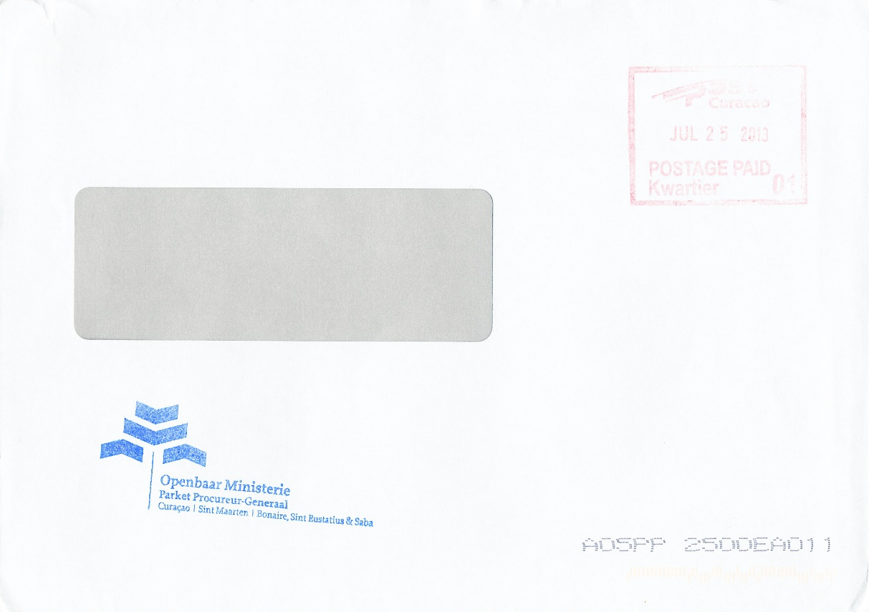

Port betaald; Curaçao Openbaar Ministerie.

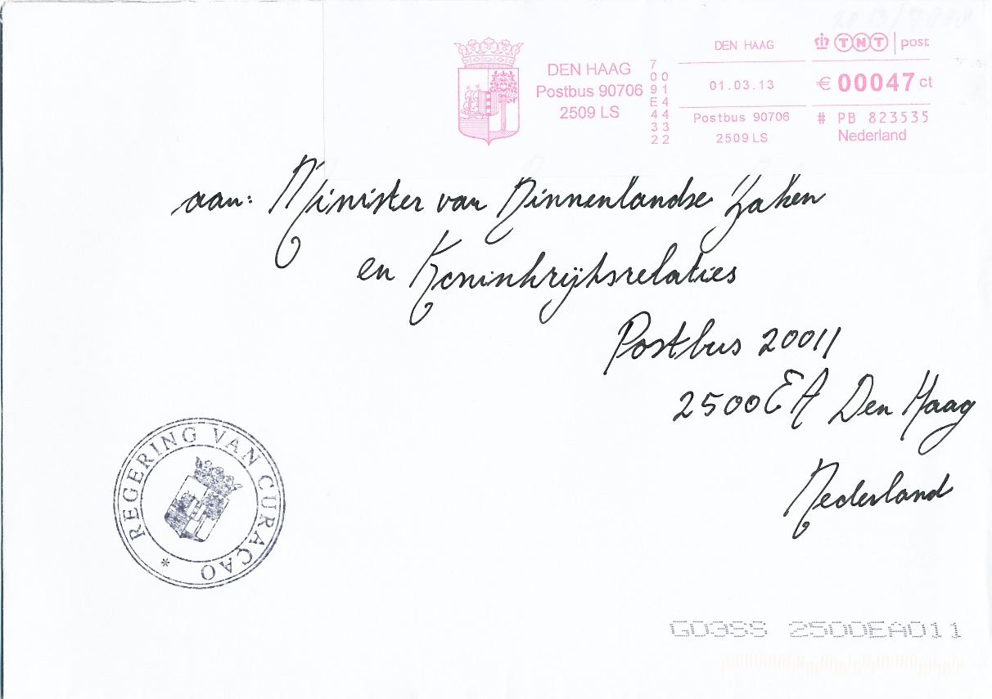

PB 823535: Curaçaohuis (Kabinet van de Gevolmachtigde Minister van Curaçao) te ’s-Gravenhage

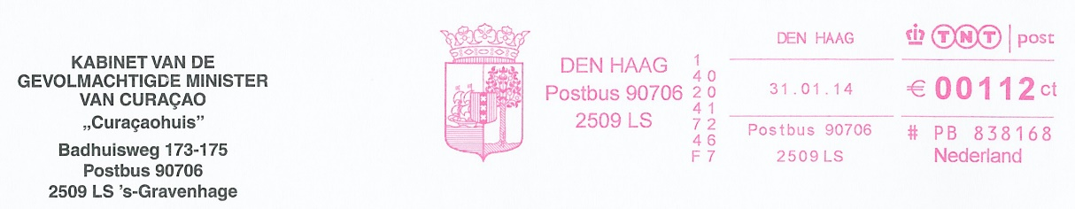

PB 838168: Curaçaohuis (Kabinet van de Gevolmachtigde Minister van Curaçao) te ’s-Gravenhage

**Sint Maarten**

Nog geen afdrukken bekend.

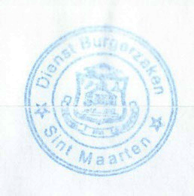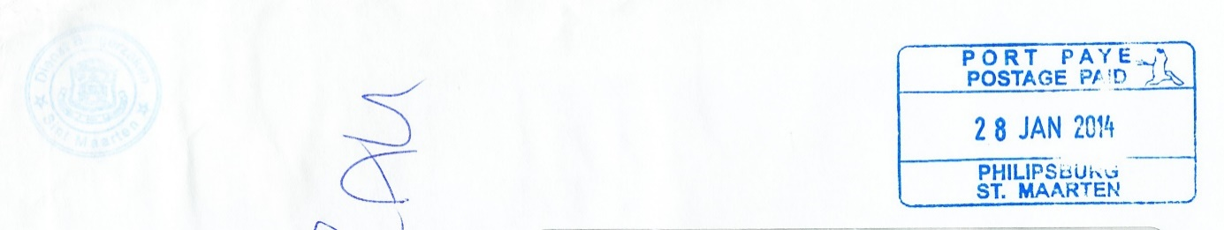

Port betaald; Sint Maarten Dienst Burgerzaken.

**Saba, Sint Eustatius en Bonaire**

Nog geen afdrukken bekend.

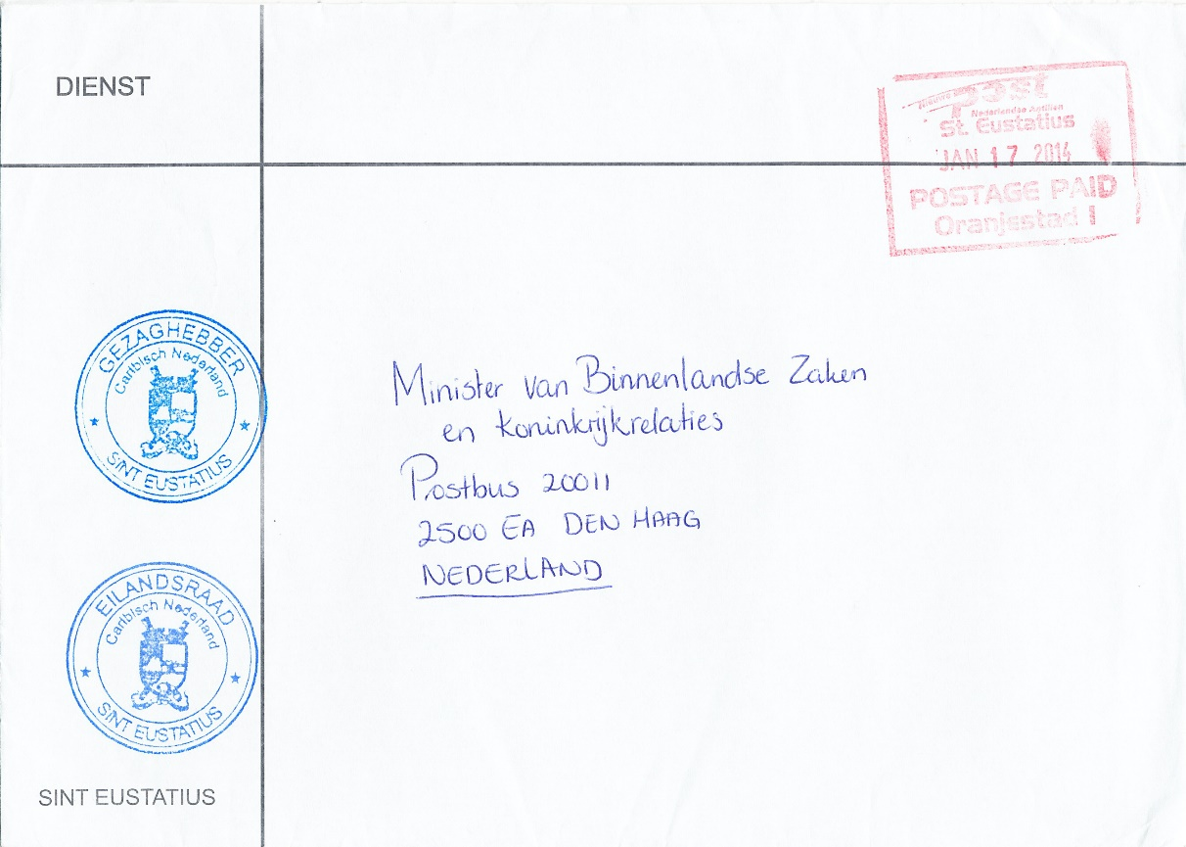

Port betaald; Sint Eustatius Gezaghebber / Eilandsraad Caribisch Nederland.

**Suriname**

|  |
| --- |
| Suriname was tot 25 november 1975 een land binnen het Koninkrijk der Nederlanden. Het had vanaf 1954 daarbinnen een semi-autonome status.  Op 25 november 1975 werd het een zelfstandig land. |

**F 001**

* C. Kersten & Co. N.V.

A - A/a **PARAMARIBO**

I (telnr) **cKc** A 0653-0965 x

Opm: 0-afdrukken bekend van 22-7-1953; ze komen uit het archief van de UPU (Universal Postal Union)

**F 002**

* De Surinaamsche Bank N.V.

A - A/a **PARAMARIBO**

I (telnr) **DSB** A 0753-1253 x

Opm: nog onveranderd gebruikt in de Republiek Suriname A 0383 x

Opm: 0-afdrukken bekend van 21-7-1953; ze komen uit het archief van de UPU (Universal Postal Union)

**F 003**

* Vervuurts Banking Corporation

A - A/a **PARAMARIBO**

I (telnr) (in rand cirkel rond wapenschild: **VERVUURTS BANKING**  A 1053-0559 x

**CORPORATION . SURINAM.**)

Opm: 0-afdrukken bekend van 19-7-1953; ze komen uit het archief van de UPU (Universal Postal Union)

**F 004**

* Curaçaosche Handel-Maatschappij. N.V.

A - A/a **PARAMARIBO**

I (telnr) (in rand cirkel rond **CTC**: **CURACAOSCHE HANDEL MIJ. N.V. \***) A 0954-0755 x

Opm: 0-afdrukken bekend van 29-8-1954; ze komen uit het archief van de UPU (Universal Postal Union)

**F005**

* Handel-Maatschappij A. van der Voet N.V.

A - A/a **PARAMARIBO**

I (rond voet in cirkel: **HANDELMIJ A. VAN DER VOET N.V.**) **OPGERICHT 1913** A 1259 x

**F 006**

* De Surinaamsche Bank

A - A/a **PARAMARIBO**

I **DSB** A 0663-0175 x

Opm: nog onveranderd gebruikt in de Republiek Suriname A 0179-0192 x

**F 007**

* Suriname Aluminum Company

A - A/a **PARAMARIBO**

I (in rechthoek: **SURINAME ALUMINUM COMPANY** (lijn) **PRODUCERS OF** 00! A 0860 c

**HIGH GRADE BAUXITE**)

II (in rechthoek: **SURINAM ALUMINUM BROKOPONDO PROJECT** (stuw) A 0266-0170 x

**“ALUMINUM” FROM MINE TO METAL**)

Opm: nog onveranderd gebruikt in de Republiek Suriname A 1277-0378 x

**F 008**

* Koninklijke Nederlandsche Stoomboot Maatschappij N.V. / Kroonvlag (Suriname) N.V.

A - A/a **PARAMARIBO**

I (wapenschild) **KNSM** A 1163 x

Opm: nog onveranderd gebruikt in de Republiek Suriname A 0977-0784 x

**F 010**

* N.V. Energie Bedrijven Suriname

A - A/a **PARAMARIBO**

I (in rechthoek: **ENERGIE BEDRYVEN SURINAME** (mannetje))

Opm: gebruikt alleen nog bekend in de Republiek Suriname A 1178-0180 x

**F 011**

* Bruynzeel

A - B/a **PARAMARIBO**

I (in rechthoek: (over rol met planken: **PLYWOOD**) **BRUYNZEEL**) A 0169 c

**F 012**

* Fernandes Verenigde Bedrijven N.V.

A - B/a **PARAMARIBO**

I (in ruit in cirkel: **AWSV**)

Opm: gebruikt alleen nog bekend in de Republiek Suriname A 0778 x

**F 013**

* Kamer van Koophandel & Fabrieken

A - B/a **PARAMARIBO**

I (in cirkel rond wapenschild: **Kamer van Koophandel & Fabrieken Paramaribo**) A 0871-1071 x

Opm: nog onveranderd gebruikt in de Republiek Suriname A 1181-0482 x

**F 014**

* Vervuurts Bank N.V. / Hakrinbank N.V.

A - B/a **PARAMARIBO**

I (in cirkel rond flamingo: **VERVUURTS BANK N.V. SURINAME**) A 0474-0175 x

II (in cirkel rond bankgebouw: **HAKRINBANK N.V. SURINAME**) A 0375 x

Opm: nog onveranderd gebruikt in de Republiek Suriname A 0478-0383 x

**F 015**

* N.V. Handelmaatschappij H.J. de Vries

A - B/a **PARAMARIBO**

I (in driehoek: **hj**) **N.V. HANDELMAATSCHAPPIJ H.J. de VRIES** A 1171-0876 c

Opm: nog onveranderd gebruikt in de Republiek Suriname A 0284 c

**F 016**

* N.V. Billiton Maatschappij

A - B/a **PARAMARIBO**

I (logo) **N.V. BILLITON MAATSCHAPPIJ SURINAME levert belangrijke bijdrage**

**aan Suriname’s economie**

Opm: gebruikt alleen nog bekend in de Republiek Suriname A 1280 x

**F017**

* Fatum, De Nederlanden van 1845, Nationale-Nederlanden

A - B/a **PARAMARIBO**

I (in rechthoek met afgeronde hoeken: **FATUM Voor al uw verzekeringen**) A 0875 x

Opm: nog onveranderd gebruikt in de Republiek Suriname A 1079-1190 x

**F 018**

* ??

A - B/a **PARAMARIBO**

I (twee uitgespaarde cirkeldelen op **K**)

Opm: gebruikt alleen nog bekend in de Republiek Suriname A 1277-0983 x

**F 023**

* Suralco

A - B/a **PARAMARIBO**

1 (in rechthoek: **SURINAM ALUMINUM COMPANY BROKOPONDO**

**PROJECT** (stuw) **“ALUMINUM” FROM MINE TO METAL**)

Opm: gebruikt alleen nog bekend in de Republiek Suriname A 0279-1197 x

**F 024**

* N.V. Billiton Maatschappij

A - B/a **PARAMARIBO**

1 (graafmachine) (logo) **N.V. BILLITON MAATSCHAPPIJ SURINAME**

Opm: gebruikt alleen nog bekend in de Republiek Suriname A 0983 c

**F 025**

* ABN

A - C/b **PARAMARIBO FRANKEERRECHT**

1 **ABN**

Opm: gebruikt alleen nog bekend in de Republiek Suriname A 0789-0894 c

2 **ABN AMRO**

Opm: gebruikt alleen nog bekend in de Republiek Suriname A 1094-1095 c

**HR 01**

* Hollandsche Bank-Unie N.V. / Algemene Bank Nederland N.V.

A - A/a **PARAMARIBO**

Opm: gebruikt alleen nog bekend in de Republiek Suriname R 0678-0880 x

1 **HBU POSTBUS No. 1260 PARAMARIBO** R 0859-0761 x

Opm: 0-afdrukken bekend van 1-2-1959; ze komen uit het archief van de UPU (Universal Postal Union)

2 **ABN P.O. BOX 1836 PARAMARIBO** R 1273 x

Opm: nog onveranderd gebruikt in de Republiek Suriname R 0277 x

**Geraadpleegde informatie:**

Informatie verwerkt uit de verzameling van: G. Straathof en vele andere leden van Frankeerstempel.nl. Tevens informatie verwerkt van de website van de Studiegroep ZWP (Zuid-West Pacific): <http://www.studiegroep-zwp.nl/roodfr/index.htm>

Betekenis codes:

x = in origineel aanwezig

c = in kopie / scan aanwezig

m = melding

Aanvullingen met afbeeldingen graag sturen naar: [g.straathof@gmail.com](mailto:g.straathof@gmail.com)